**<인간컴퓨터 상호작용 Assignment #1>**

건축사회환경공학부

2015170313

한빈

**주제1.  음성인식 기반 개인 비서 애플리케이션 리뷰.**

현재 사용하고 있는 핸드폰의 여건상 직접적인 체험이 어려워 인터넷의 조사와 주변인의 이용후기로 과제를 작성하였습니다.

빅스비는 음성인식 기반 개인 비서 애플리케이션이다, 실행시키는 방법은 다양하다. 기본적으로는 ‘하이 빅스비’ 라고 말하거나 휴대전화의 측면 버튼을 길게 누르면 된다. 이 때 직접 음성을 통해 명령을 내릴 수 있고 이것 외에도 명령어 검색 필드를 통해 기존에 등록 된 명령어 중에 선택이 가능하다.

이와 같은 기술의 가장 큰 특징은 첫째로 음성만으로 수행해야 하는 일들을 할 수 있도록 도와준다는 점이다. 이전의 핸드폰은 물리적인 ‘터치’라는 동작을 통해야만 입력을 줄 수 있었으나 입력 방식의 변화가 생겼다는 것을 알 수 있다.

두 번째로는 인공지능을 통한 소통이 가능하다는 점인데, 빅스비는 사용자가 내린 명령을 이해할 수 없을 땐 추가적인 질문을 통해 수행해야 할 단계를 확실히 하여 문제를 해결한다. 즉 인공지능 인터페이스의 역할대로 사용자에 대한 학습이 가능하다. 따라서 이용자에 딱 맞는 서비스 제공을 가능하게 한다. 각 요청의 완료 단계마다 “저의 대응이 어땠나요?”라는 질문이 표시된다. 이에 따른 점수를 통해 개선 및 피드백이 가능하다.

빅스비의 특이한 점은 개인의 빅스비에 레벨이 부여된다는 점인데, 이용자들이 빅스비를 사용하도록 하기 위하여 게임화했다. 레벨이 높아지면서 여러 기능의 잠금이 해제된다.

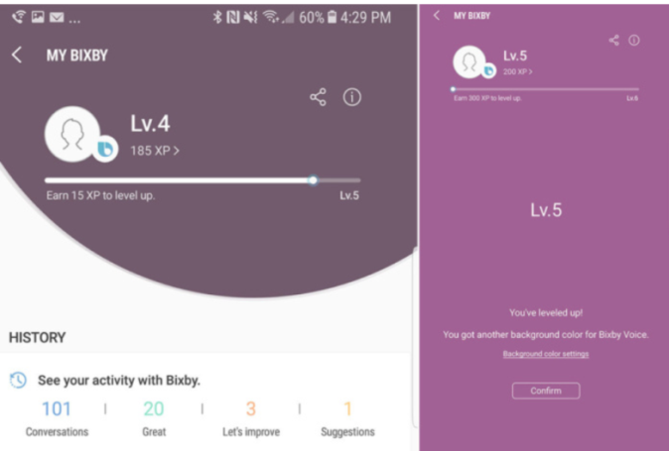 **참고사진1. 빅스비의 레벨 시스템**

Important part of life- 즉, 사용자의 일상을 반영하여 빅스비가 사용자에게 특화 될 수 있는 부분은 자주 쓰는 루틴을 지정하여 특정한 쉬운 명령어로 대체할 수 있는 기능이 있다는 점이다. 복잡한 과정을 문장을 말하는 것 만으로 단순화 시킬 수 있다.

Univesal Userbility/UX 관점의 관점에서 볼 때 개인의 음성만으로 여러 동작을 수행할 수 있다는 점이 특징적이다. 또한 흥미로운 특징은 레벨의 개념인데, 단순히 일을 돕는 비서의 개념을 넘어 개인에게 흥미를 불러올만한 새로운 문화를 만들었다고 볼 수 있다. 대부분의 이용자가 레벨에 큰 관심을 두지 않을 수 있으나 이를 활용하면 UX 적인 측면에서 큰 효과를 창출 할 수 있는 가능성이 있다고 생각한다. UX에서는 Basic userbility 뿐만 아닌 추가적인 내용을 고려할 수 있는데, 빅스비에서의 사용자만의 경험으로 소비될 수 있는 것은 레벨이나 지정 루틴이라고 생각한다.

빅스비의 기능을 파악하기 위해 ‘오늘 점심 뭐 먹을래?’ 라는 질문을 시도해 보았다. 빅스비의 답변은 다음의 사진과 같았다.

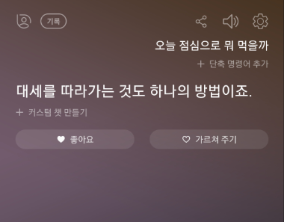 **참고사진2. 빅스비 실험결과.**

실질적으로 메뉴에 대한 답변은 주지 못하였으나 실제 대화의 맥락을 이해하는 것을 볼 수 있었다. 실제로 점심메뉴에 대한 답변을 얻기 위한 이용자라면 원치 않은 결과라고 볼 수 있으나 ‘대화’ 를 하고자 한 이용자라면 어느 정도 만족스러운 결과라고 볼 수 있을 것이다.

**주제2. Travel planning web sites의 인터페이스 비교**

본 과제에서는 Expedia.com, Hotels.com, Trivago.com의 세 개의 사이트를 분석하였다.

여행사이트를 이용하면서 이용자는 다음과 같은 과정을 통해 목적에 도달한다. 최종 목적은 숙소 선정 및 결제이다.

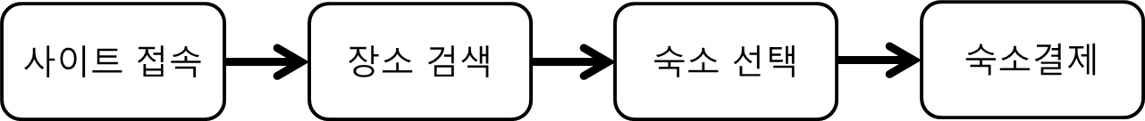

각 단계를 수행하면서 쉽게 목적에 도달하기 위해선 고려되어야 하는 부분들이 있는데, 단계별로 중점적으로 분석한 부분은 사이트의 기본화면/검색 방법 및 리스트 확인/숙소의 정보 확인 방법/결제화면 등을 위주로 분석하였다. 단계별로의 중점은 다음과 같다.

1. 기본화면에서는 사이트에서 원하는 일을 수행하기 위해 클릭해야 하는 단계가 한눈에 보이는가를 중점적으로 확인하였다?
2. 장소검색에서는 원하는 정보를 쉽게 필터링 할 수 있는가?
3. 숙소선택에서는 숙소의 특징을 명확히 확인할 수 있는가?
4. 숙소결제에서는 명확히 가격이 제시 되었는가? 정확한 입력을 하였는지 확인이 가능한가?

1. Expedia.com

익스피디아 사이트는 첫 화면 에서 바로 검색을 할 수 있는 창을 확인할 수 있었고 목적지 , 기간, 인원의 정보를 통해 검색할 수 있다. (참고자료3) 날짜를 선택할 때는 달력에서 바로 클릭할 수 있는 형태로 되어있는 점이 특징적이며 이를 통해 날짜를 확인하러 따로 달력을 볼 필요 없이 직관적으로 선택할 수 있었다. (참고자료 4)

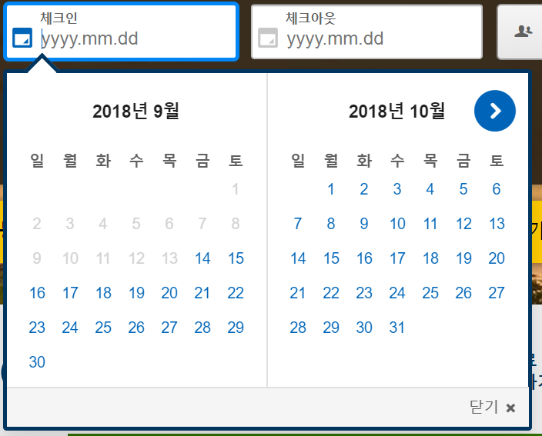 **참고자료 4. 날짜 선택 방법**

검색을 하게 되면 가능한 숙소의 리스트와 해당하는 가격을 리스트 형식으로 나열하는데 가장 중요한 정보인 별점, 가격, 위치를 해당 숙소를 클릭하지 않아도 확인 할 수 있었다. 화면의 좌측에는 추가적인 필터링이 실시간으로 가능하도록 하였다.

숙소를 선택하게 되면 숙소의 정보인 위치/방의 형태/ 가격 등을 확인 할 수 있는데 가장 중요한 요소 중 하나인 리뷰 파트를 찾기 어렵게 되어있었다. 일반적인 관례상 리뷰는 페이지의 하단부나 바로 이동할 수 있게 하는 바로가기가 있어야 하나 본 사이트에서는 이에 해당하는 기능이 눈에 띄지 않았다. 또한 가격에 따라 여행 일정을 변경 할 수도 있는데 추후에 상세 조건을 변경할 수 있는 부분은 편리했다.

또한 중요한 요소인 예약 및 결제하는 화면으로 진입했을 때는 이용자가 확인하기 쉽도록 금액 및 조건을 확실히 명시해주어야 하는데 페이지의 우측에 금액을 추가적으로 확인할 수 있도록 하여 조건을 만족시켰다.

2. Hotels.com

첫 화면은 익스피디아와 같이 바로 검색을 할 수 있는 창이 있었으며 (참고자료.3) 전체 화면 크기에 비해 검색 창의 비율이 작았다. 그것을 제외하고는 익스피디아와 유사한 구조이다. 검색 시 예약 정보뿐 아닌 호텔의 정보가 많이 들어가 있다. 이 사이트는 익스피디아와 비교 할 때 리뷰를 맨 밑에 위치했다는 점에 차이가 있다. 리뷰는 일반적으로 정보 맨 밑에 있을 거라는 기대가 있는데 이에 만족되는 결과였다. 호텔의 정보를 볼 때 많은 정보가 한 페이지에 들어있는 경우가 많은데 이용자가 원하는 정보를 확인 할 수 있도록 효율적인 정보 검색을 위해 ‘빠른 이동’이라는 기능이 있다. 이를 통해 이용자는 굳이 모든 페이지를 드래그 하지 않아도 원하는 정보를 볼 수 있었다.

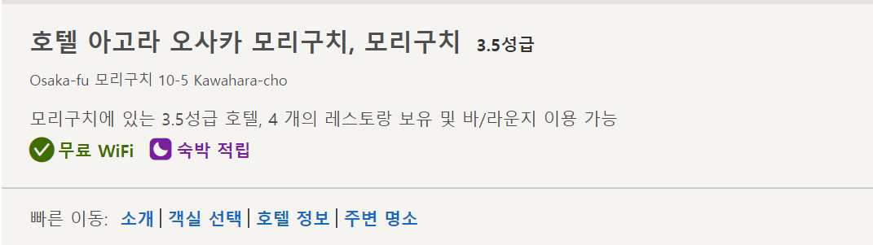 **참고자료5. 빠른 이동**

최종적으로 결제 가격을 옵션들을 선택 후 계산하여 최종 값을 확인할 수 있는 구조이다. 결제화면은 익스피디아와 유사한 것을 볼 수 있었다. 결제화면에서 체크인/체크아웃 일정 및 가격을 우측에서 확인할 수 있어 잘못 예약했다면 오류를 잡을 수 있는 구조였다.

**참고자료3. 두 사이트의 첫 화면 비교 (위 익스피디아, 아래 hotels.com)**

